2015年各地中考物理真题考点汇编: 01机械运动

一、选择题
1.（2015贵州安顺，第1题）妈妈用电动自行车送小婷上学，途中妈妈提醒小婷“坐好，别动！”。这个“别动”的参照物是（ ）
A．电动自行车上的座位 B．路旁的树木
C．迎面走来的行人 D．从旁边超越的汽车

2.（2015湖南益阳，第1题）《龟兔赛跑》新篇：兔子和乌龟自从上次赛跑后，成为了好朋友，于是在以后的旅行中，陆地上兔子背着乌龟跑，在水中乌龟驮着兔子游，兔子和乌龟因此都走得更快更远了，实现了共赢。当兔子背着乌龟在陆地上奔跑时，下列说法正确的是
A．以兔子为参照物，乌龟是运动的
B．以乌龟为参照物，兔子是运动的
C．以地面为参照物，乌龟是静止的，兔子是运动的
D．以地面为参照物，乌龟和兔子都是运动的

3.（2015山东聊城，第3题）如图为“测量物体运动的平均速度”的实验，图中停表的示意图分别表示小车通过斜面A、B、C三点的时刻，B点是全程AC的中点．小车从A点运动到C点的过程中，以下说法正确的是
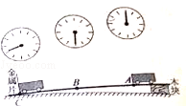
A． 以木块为参照物，小车是静止的
B． 小车对斜面的压力就是小车的重力
C． 小车AB段运动所用时间与BC段运动所用时间相等
D． 小车AC段的平均速度大于AB段的平均速度

4.（2015湖南郴州，第3题）“PM2.5 ”颗粒物是造成天气阴霾的主要原因，其中的“2.5 ”是表示颗粒直径的数值，关于它的单位，下列选项中正确的是（ ）
A.毫米 B.纳米 C.微米 D.厘米

5.（2015湖南郴州，第6题）某同学周末坐甲车回家，与之并排的乙车在超车，该同学感觉自己在后退，则他选择的参照物是（ ）
A.甲车 B.乙车 C.地面 D.路旁的树

6.（2015安徽，第14题）小明利用最小分度值为1mm的刻度尺测量一个物体的长度，三次测量的数据分别为2.35cm 2.36cm 2.36cm ，则测量结果应记为
A.2.36cm B.2.357 cm C.2.35 cm D.2.4 cm

7.（2015四川成都，第14题）据新华社报道，2014年8月20日上午，青奥会赛艇女子双人单桨比赛的最终“奖牌榜”出炉，四川选手罗雅丹与队友潘婕合作，以3分37秒52的成绩获得银牌。赛程全长2000米，图6所示为她们在比赛中的情境。下列四个速度中，比她们的平均速度大的是
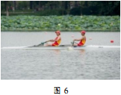
A. 5 m/s B. 10 m/s C. 5 km/h D. 10 km/h

8．（2015浙江宁波，第11题）战斗机水平飞行时，飞行员从右侧舷窗看到如图甲所示的“天地分界线”。当飞行员从右侧舷窗看到的“天地分界线”如图乙所示时，飞机可能在
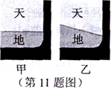
A．斜向上爬升 B．斜向下俯冲 C．竖直向上爬升 D．竖直向下俯冲

9.（2015四川乐山，第14题）甲、乙两车在公路上，分别从P、Q两点同时同向运动，它们s—t图像的（路程—时间图像）如图所示，经过4ｓ甲、乙相遇。甲、乙的速度分别为v_{甲}、v_{乙}，P、Q间的距离为s，则
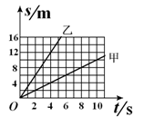
A．v_{甲}＞v_{乙}，ｓ＝16m B．v_{甲}＞v_{乙}，ｓ＝8m，
C．v_{甲}＜v_{乙}，ｓ＝16m D．v_{甲}＜v_{乙}，ｓ＝８m

10.（2015四川自贡，第13题）空中飞翔的鸟对飞机构成了巨大威胁，鸟与飞机相撞引起机毁人亡的原因是
A、鸟飞行的速度很大； B、鸟飞行的速度很小；
C、以飞机为参照物，鸟的速度很小； D、以飞机为参照物，鸟的速度很大

11. 2015江苏苏州，第11题）小明得到一个玩具吹镖（由一个细长筒和金属镖头组成），想试着用它去射地上的目标．他把重为G的小镖头以一定速度正对着目标A点吹出，如图．忽略镖头运动时所受的空气阻力，下列关于镖头能否射中A点的预测中，正确的是
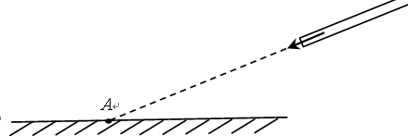
A. 一定能够射中A点 B. 一定射在A点左侧
C. 一定射在A点右侧
12.（2015江苏镇江，第5题）“神舟十号”飞船与“天宫一号”成功对接后，以下列哪一个作为参照物，“天宫一号”是静止的（ ）
A.西昌卫星中心的发射塔架 B.“神舟十号”飞船
C.海面上行驶的远洋观测船 D.在“天宫一号”内穿行的航天员

13.（2015江苏镇江，第12题）如图1所示，静止在水平面上的物块，受水平拉力F作用，F随时间t的变化关系如图2所示。从t=0开始，小兵每隔2s记录的物块位置和时刻如图3所示。下列说法正确的是（ ）
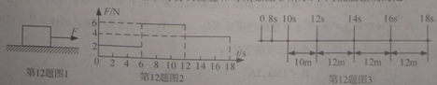
A.0—4s内，物块受到的摩擦力为4N
B.8—10s内，物块受到的摩擦力为6N
C.t=10s时，物块的速度一定小于5m/s
D.若16s时撤去F，物块将做匀速直线运动

14.（2015吉林省，第6题）如图2所示，能正确描述匀速直线运动各物理量之间关系的图象是C
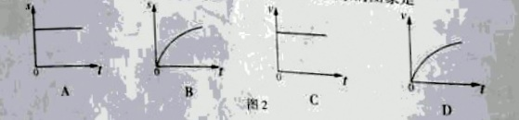

15.（2015湖南株洲，第16题）甲同学骑自行车去看望乙同学，得知消息后，乙同学步行去迎接，接到后同车返回。整个过程他们的位置与时间的关系如图所示，据图可知
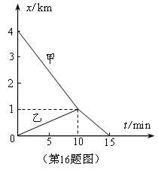
A．两同学在t = 10min时相遇
B．相遇前甲的速度是乙的4倍
C．相遇后乙的速度是原来的1.5倍
D．整个过程甲的平均速度是乙的2倍

16.（2015山东枣庄，第1题）PM2.5是指空气中直径很小的颗粒，其直径还不到人的头发丝粗细的二十分之一。PM2.5中的“2.5”是表示颗粒直径的数值，关于它的单位，下列选项中正确的是
A．微米 B．毫米 C．厘米 D．米

17.（2015江西南昌，第2题）一只小鸟从枇杷树上飞到地面，啄食掉在地上的熟枇杷，吃了一会儿，路边传来吆喝声，小鸟立即飞回树上它出发时的位置，如图1所示，能够大致描述小鸟运动情况的是A
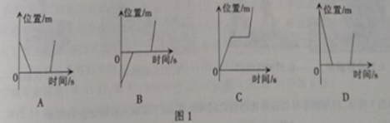

18.（2015江苏常州，第4题）临时停车场内，旅游车和卡车并列同方向停放．小明坐在旅游车内看着旁边的卡车，突然感觉旅游车在向后运动．下列关于旅游车和卡车的运动情况中，不可能发生的是
A．旅游车静止，卡车向前运动 B．旅游车和卡车都向前运动，卡车运动更快
C．旅游车向后运动，卡车静止 D．旅游车和卡车都向前运动，旅游车运动更快

二、填空题
1. （2015广东汕尾，第16（2）题）如图6 乙所示，木块的测量值是 cm，分度值是 mm；
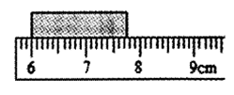
【答案】1.75 1

2.（2015山东临沂，第27题）划船时，浆往后划，船就会向前运动，这是因为力的作用是 的．以船为参照物，岸上的树木是 的（选填“运动”或“静止”）．
【答案】相互 运动

3.（2015贵州安顺，第6题）坐在温馨的物理考场仔细想想：你平时走路的步幅约为50 ① ，上体育课时你跑100m所需时间约为16 ② （填上合适的物理量单位）。
【答案】①cm，②s

4.（2015山东泰安，第30（1）题）如图甲所示，所测物体的长度是 cm。
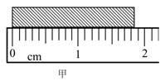
答案：1.83

5.（2015广东省，第8题）从桌面掉到地上的乒乓球会自动弹起，球在上升过程中 能转化为 能，由于球与空气有摩擦，上升过程中球的机械能 。
【答案】动 重力势 减小

6.（2015四川泸州，第28题）如图所示，一木块在水平面上运动时在相等时间内连续拍摄4次“频摩擦闪”照片，频闪的时间间隔为0.02s。从频闪照片可判断，该木块做 直线运动（选填“匀速”或“变速”）。木块从1位置运动到2位置的距离是 cm。木块从1位置到4位置运动的速度为 m/s。
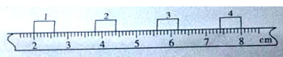
【答案】变速 1.8 0.9

7.（2015湖北襄阳，第25题）“襄樊大道”是襄阳市为纪念襄樊这个曾经的历史名称而命名的又一条景观大道，全长约6千米，如果公交汽车在“襄樊大道”上平均的行驶速度是30千米/小时，那么公交汽车跑完全程需要的时间是______min。
答案：12

8.（2015江西，第4题）鲁迅的《社戏》中有这样的描写：“淡黑的起伏的连山，仿佛是踊跃的铁的兽脊似的，都远远地向船尾跑击了…”， 其中“山……向船尾跑去了”所选的参照物是 ， 如果以河岸为参照物，船是 的．
【答案】船 运动

9.（2015江西，第21题）如图15所示，该手表显示的时刻为上午 ．它的最小分度值为 。
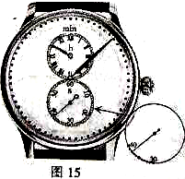
【答案】10：07：38 1s

10.（2015山东莱芜，第17题）A、B两车分别从P、Q两点同时同向运动，经过6秒A.B相遇，它们是s-t图象分别如图甲、乙所示，由此可知VA VB〔填〕P.Q间的距离为 m。
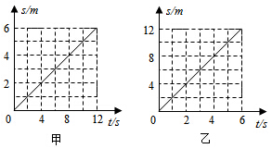
【答案】9

11. 1.（2015山东济宁，第12题）微山湖”号综合补给舰通过两根软管给“海口”号导弹驱逐舰补给燃油、淡水时，两舰保持同向同速航行。在补给过程中，“微山湖”舰所受浮力 ，如果以“海口”舰为参照物，“微山湖”舰是 的。
【答案】增加 静止

12.（2015湖南常德，第19题）如图甲所示，木块的长度是 cm；
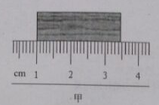
【答案】2.45

13.（2015江苏苏州，第14（1）题）被测物体的长度为 ▲ cm
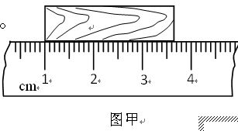
答案：2.65

14.（2015海南省，第12题）2015年5月，屯琼高速公路建成通车，小明坐在琼中至屯昌的汽车上，透过车窗看到路边的树木向后移动，他是以 为参照物。若该车用30min行驶完46km的全程，其平均速度为 km/h。
【答案】汽车 92

15.（2015河北省，第26题）假期，小明坐客车去旅游，当客车行驶到高速公路保持车距标识牌0m处时，恰好后面一辆小汽车行驶到客车旁，此时客车上速度计显示为80km/h。当客车匀速行驶到标识牌100m处时，小汽车匀速行驶到标识牌200m处，小汽车 （选填“已经”或“没有”）超速；若此时小汽车的功率为80kW，它的牵引力为 N。以小汽车为参照物，客车是向 （选填“前”或“后”）运动的。（此高速路段限定小汽车最高速度为120km/h）
【答案】已经 1.8×10³ 后

16. (2015江西，第4题)4．鲁迅的《社戏》中有这样的描写：“淡黑的起伏的连山，仿佛是踊跃的铁的兽脊似的，都远远地向船尾跑击了…”， 其中“山……向船尾跑去了”所选的参照物是 ， 如果以河岸为参照物，船是 的．
【答案】船 运动

17.（2015江苏镇江，第13（1）题）（1）图1中，物体的长度为 cm
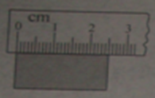
答案：2.50

18.（2015江苏镇江，第20题）汽车驾驶员从发现情况到采取制动所需要的时间叫反应时间。一辆汽车在平直公路上匀速行驶的过程中，若驾驶员发现前方70m处有障碍物，采取制动后，汽车行驶60m刚好停在障碍物前，已知该驾驶员的反应时间为0.5s，则制动前汽车行驶速度为 m/s。由此，请你对安全驾车提一条合理建议： 。
答案：20 不超速行驶（不疲劳驾驶、不酒驾、开车时应注意力集中）

19.（2015吉林长春，第12题）如图所示，长春一汽生产的轿车匀速行驶在笔直的水平公路上，轿车受到牵引力的大小 它受到阻力的大小。该车以100km/h的速度行驶时，经过0.5h行驶 km。
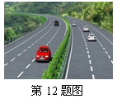
答案：等于 50

20.（2015贵州遵义，第27题）今年5月25日，中国茶海山地自行车赛第一站在遵义市风冈县的田坝茶山开赛。来自遵义市绥阳县的选手余光伟在150名精英选手中以1h09min34s的成绩夺得30km茶海赛道冠军。在比赛过程中，以余光伟骑行的自行车为参照物。他是 ① 的，以地面为参照物，他在整个赛程中的平均速度为 ② m/s（计算结果保留两位有效数字）。
【答案】运动 7.19

三、简答题

四、作图题

五、实验探究题
1.（2015湖南株洲，第28题）物体下落时受到的空气阻力与速度和横截面积有关，已探究出在横截面积不变时空气阻力与速度的平方成正比。为探究空气阻力与横截面积的关系，取质量相同，半径分别为r、2r和3r的甲、乙、丙三个小球，让它们从不同高度分别竖直落下，并以砖墙为背景，当进入砖墙的区域时，用照相机通过每隔相等时间曝光一次的方法记录小球的运动过程，如图是其中一段的示意图。
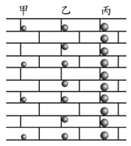
（1）在图示运动过程中，甲、乙、丙三个小球的速度之比是 。
（2）分析实验数据可知：在阻力相同时，小球的速度与半径的关系是 。
（3）实验结论是：在速度不变时，小球受到的空气阻力 。
【答案】（1）6﹕3﹕2 （或3﹕1.5﹕1） （2）成反比（或速度与半径的乘积不变）
（3）与横截面积成正比

2.（2015山东济宁，第19题）[小夏对正在做匀速直线运动的物体又施加一个与运动方向相同的力，发现物体运动得更快了。小夏对这个现象进行了实验探究，并将实验数据记录在下表中。
实验次数 | 质量kg | 推力N | 起始速度/m·s⁻¹ | 5秒后速度/m·s⁻¹ | 10秒后速度/m·s⁻¹ | 15秒后速度/m·s⁻¹
1 | 1 | 1 | 2 | 7 | 12 | 17
2 | 1 | 2 | 2 | 12 | 22 | 32
3 | 1 | 3 | 2 | 17 | 32 | 47
4 | 2 | 2 | 2 | 7 | 12 | 17
5 | 3 | 3 | 2 | 7 | 12 | 17
物体运动速度变化的快慢与物体质量和受到的力有什么关系？请你分析实验数据得出结论。(1)比较第1、2、3次数据，可得出结论： ;(2)比较2、4或3、5次数据，可得出结论：
【答案】(1)在质量一定时，推力越大速度增加的越快 (2)在推力一定时，质量越大的，速度增加的越慢

六、计算题

七、其他

